ŠKOLSKO NATJECANJE IZ MATEMATIKE
14. veljače 2025.
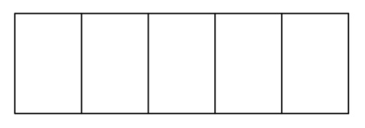

ZAPORKA : ________________________

RAZRED : ______
VARIJANTA (zaokružiti) : OŠ A SŠ B SŠ

Zadatak | Broj bodova | Potpis člana povjerenstva
1.
2.
3.
4.
5.
6.
7.
Ukupno

ŠKOLA održavanja natjecanja : ispuniti prije printanja !!!

MJESTO : ispuniti prije printanja !!! ŽUPANIJA : ispuniti !!!

